KIỂM TRA GIỮA KỲ 2 – NĂM HỌC 2022 – 2023-ĐỀ 4
MÔN: HÓA HỌC - LỚP 11
Thời gian làm bài: 45 Phút
I. TRẮC NGHIỆM: (5 điểm)
Câu 1: Khí etilen kích thích tăng sinh trưởng của các tế bào thực vật, thúc đẩy quá trình ra hoa, làm chín quả và kích thích sự nảy mầm ở khoai tây, các loại hạt. Etilen có tên gọi khác là
A. etan. B. metyl axetilen. C. eten. D. etin.
Câu 2: Trong phân tử axetilen liên kết ba giữa 2 cacbon gồm
A. 3 liên kết pi. B. 3 liên kết xichma.
C. 2 liên kết pi và 1 liên kết xichma. D. 1 liên kết pi và 2 liên kết xichma.
Câu 3: Hiện tượng các chất có cấu tạo và tính chất hoá học tương tự nhau, chúng chỉ hơn kém nhau một hay nhiều nhóm metylen (-CH₂-) được gọi là
A. đồng đẳng. B. đồng vị. C. đồng phân. D. đồng khối.
Câu 4: Chất nào sau đây tham gia pứ cộng với hiđrô theo tỉ lệ 1:1, có xúc tác Ni,t⁰ tạo ra sản phẩm là CH₃ – CH₃.
A. CH₂ = CH – CH₃. B. CH₃ – CH₃. C. CH₂ = CH₂. D. CH ≡ CH.
Câu 5: Liên kết hóa học chủ yếu trong hợp chất hữu cơ là liên kết
A. ion và cộng hóa trị. B. hidro. C. cộng hóa trị. D. ion.
Câu 6: Thành phần các nguyên tố trong hợp chất hữu cơ
A. nhất thiết phải có C, thường có H, ngoài ra còn có O, N,...
B. gồm có C, H và các nguyên tố khác.
C. bao gồm tất cả các nguyên tố trong bảng tuần hoàn.
D. thường có C, H hay gặp O, N, sau đó đến halogen, S, P.
Câu 7: Đốt cháy một hỗn hợp gồm nhiều hiđrocacbon trong cùng một dãy đồng đẳng nếu ta thu được số mol H₂O > số mol CO₂ thì CTPT chung của dãy là
A. C_{n}H_{2n-6}, n ≥ 6. B. C_{n}H_{2n-2}, n ≥ 2. C. C_{n}H_{2n}, n ≥2. D. C_{n}H_{2n+2}, n ≥1.
Câu 8: Trong phòng thí nghiệm, khí etilen được điều chế trực tiếp từ chất nào sau đây?
A. CaC₂. B. C₂H₅OH. C. C₆H₆. D. CH₃COONa.
Câu 9: Phản ứng đặc trưng của hiđrocacbon no là
A. Phản ứng cộng. B. Phản ứng oxi hoá.
C. Phản ứng tách. D. Phản ứng thế.
Câu 10: Anken X có công thức cấu tạo: CH₃–CH₂–CH=CH–CH₃. Tên của X là
A. pent-3-en. B. propen. C. pent-2-en. D. pentan.
Câu 11: Khi cho 2-metylbutan tác dụng với Cl₂ theo tỷ lệ mol 1:1 thì tạo ra sản phẩm chính là
A. 2-clo-2-metylbutan. B. 1-clo-3-metylbutan.
C. 1-clo-2-metylbutan. D. 2-clo-3-metylbutan.

Câu 12: Cho phản ứng giữa buta-1,3-đien và HBr ở -80ºC (tỉ lệ mol 1:1), sản phẩm chính của phản ứng là
A. CH₂BrCH₂CH=CH₂. B. CH₃CH=CBrCH₃.
C. CH₃CH=CHCH₂Br. D. CH₃CHBrCH=CH₂.
Câu 13: Một hỗn hợp gồm C₂H₂, C₃H₆ và CH₄. Đốt 11 gam hỗn hợp thu được 12,6 gam nước. Cho 11,2 lít hỗn hợp (đktc) phản ứng vừa đủ với một lượng dung dịch chứa 100 gam brom. Vậy thành phần phần trăm thể tích các chất C₂H₂, C₃H₆ và CH₄ trong hỗn hợp ban đầu là
A. 25%, 25% và 50%. B. 55%, 25% và 20%.
C. 50%, 20% và 30%. D. 50%, 25% và 25%.
Câu 14: Đốt cháy hoàn toàn hỗn hợp X gồm hai ankan kế tiếp trong dãy đồng đẳng được 24,2 gam CO₂ và 12,6 gam H₂O. Công thức phân tử 2 ankan là
A. C₄H₁₀ và C₅H₁₂. B. C₃H₈ và C₄H₁₀.
C. C₂H₆ và C₃H₈. D. CH₄ và C₂H₆.
Câu 15: Hỗn hợp X gồm một Ankan và một Anken. Tỉ khối của X so với hiđrô bằng11,25. Đốt cháy hoàn toàn 4,48 lít X , thu được 6,72 lít CO₂ ( các thể tích khí đều đo ở đktc). Công thức của Ankan và Anken lần lượt là
A. C₂H₆ và C₂H₄. B. CH₄ và C₄H₈. C. CH₄ và C₂H₄. D. CH₄ và C₃H₆.
II. TỰ LUẬN: (5,0 điểm).
Câu 1.(2,0 điểm). Hoàn thành sơ đồ chuyển hóa sau: (ghi rõ điều kiện nếu có)
1 2 3
CaC₂ C₂H₂ C₂H₄ Polietilen.
↓⁴
C₆H₆
Câu 2.(1,0 điểm). Thực hiện thí nghiệm với hai khí butan và but-1-en với dung dịch brom như hình. Xác định khí X, giải thích bằng phương trình hóa học.

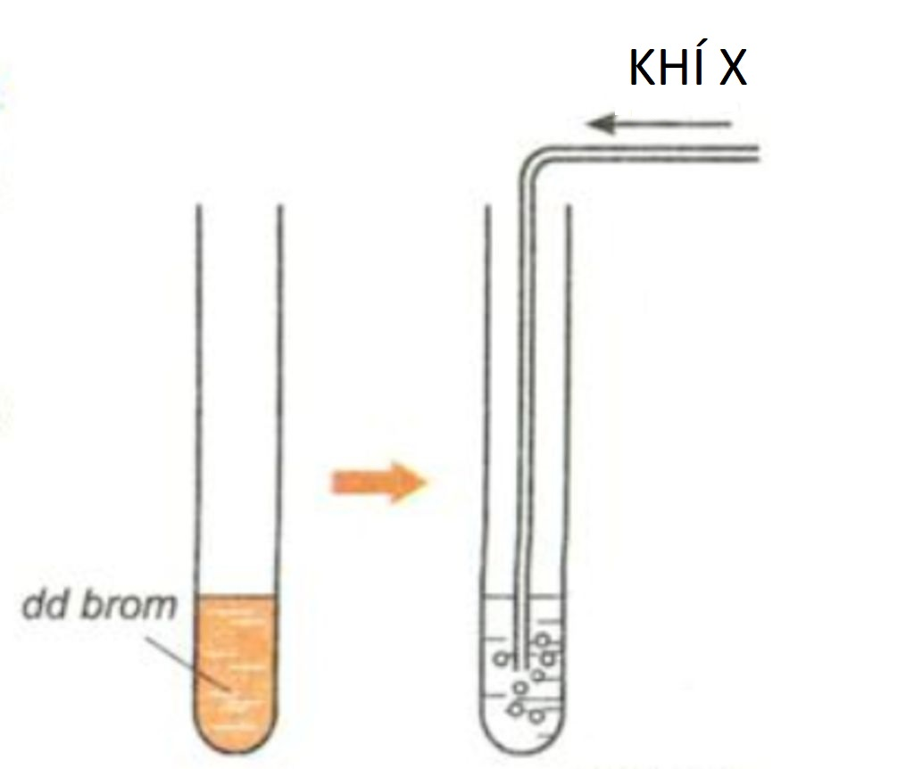
Câu 3.(2,0 điểm). Cho 1,792 lít (đktc) hỗn hợp A gồm: CH₄, C₂H₄, C₂H₂ qua dung dịch AgNO₃ trong dung dịch NH₃ dư thì thu được 9,6 gam kết tủa. Cũng cho lượng hỗn hợp trên qua bình đựng dung dịch brom dư thấy khối lượng bình brom tăng 1,6 gam. Viết các phương trình phản ứng xảy ra. Tính thể tích mỗi khí trong hỗn hợp A ở đktc.
------ HẾT ------
ĐÁP ÁN
I. TRẮC NGHIỆM
1 | C | 4 | C | 7 | D | 10 | C | 13 | D
2 | C | 5 | C | 8 | B | 11 | A | 14 | B
3 | A | 6 | A | 9 | D | 12 | D | 15 | D
II. TỰ LUẬN
Câu 1. (2,0 điểm). | Mỗi pt 0,5 đ. Nếu thiếu 1 đk hoặc không cân bằng 1pt thì trừ 0,25đ.
Câu 2.(1,0 điểm). | Nhận biết ra X là anken 0,5 điểm, viết pt 0,5 điểm
Câu 3.(2,0 điểm). | CH≡CH + 2AgNO₃ + 2 NH₃ AgC≡CAg + 2NH₄NO₃  C₂H₂ + 2Br₂ C₂H₂Br₄  C₂H₄ + Br₂ C₂H₄Br₂  Số mol của C₂Ag₂ = 0,04 mol  Thể tích C₂H₂ = 0,04.22,4 = 0,896 lít  Khối lượng bình Brom tăng = kl của C₂H₂ + kl của C₂H₄  Suy ra kl của C₂H₄ = 0,56g số mol của C₂H₄= 0,02 mol  Thể tích C₂H₄ = 0,02.22,4 = 0,448 lít  Thể tích CH₄ = 1,792 - 0,896 - 0.448 = 0,448 lít | 0,25đ  0,25đ  0,25đ  0,25đ  0,25đ  0,25đ  0,25đ  0,25đ

